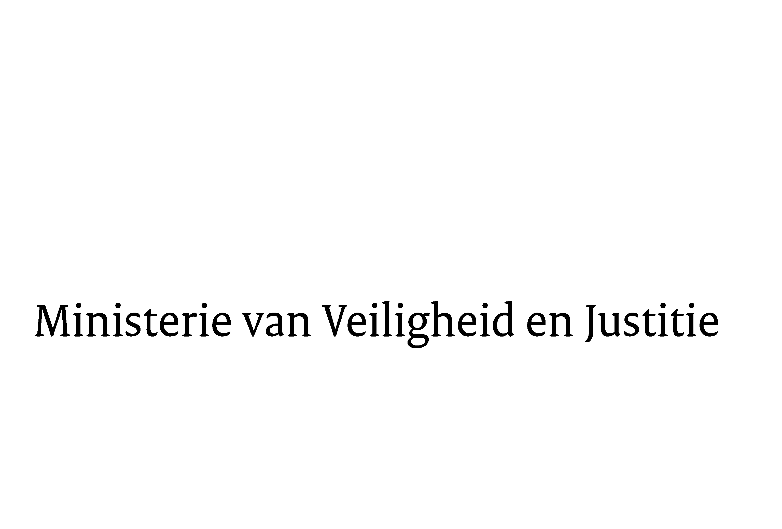
> Retouradres Postbus 20301 2500 EH Den Haag
Aan de Voorzitter van de Tweede Kamer
der Staten-Generaal
Postbus 20018
2500 EA DEN HAAG

Datum | 19 januari 2012
Onderwerp | Voorstel van wet tot partiële wijziging van het Wetboek van Strafrecht in verband met het herstel van een lacune in de regeling van de voorwaardelijke beëindiging van de maatregel plaatsing in een inrichting voor jeugdigen (33008)

Directie Wetgeving
sector straf- en sanctierecht

Schedeldoekshaven 100
2511 EX Den Haag
Postbus 20301
2500 EH Den Haag
www.rijksoverheid.nl/ministeries/venj

Ons kenmerk
5722286/12/6

Bij beantwoording de datum en ons kenmerk vermelden. Wilt u slechts één zaak in uw brief behandelen.

Hierbij bied ik u de nota naar aanleiding van het verslag en een nota van wijziging bij het bovenvermelde voorstel aan.

De Staatssecretaris van Veiligheid en Justitie,

F. Teeven

